PORTAL FELIX FIX
Guía rápida: Gof
Paso a paso de lo que hace Gof en el portal · 14 de octubre de 2026
Tu trabajo en dos frases: cuando un producto dañado queda en Devolución aprobada, subes el documento y lo envías a contabilidad. Cuando la compradora cierra un reclamo, subes el PDF de SAP con lo aprobado y lo envías a contabilidad.
Entrar: abre https://fix.felixpa.com (Chrome o Edge) con tu usuario y contraseña de la red. Arriba verás Productos Dañados y Reclamos.
Cómo te enteras: te llega un correo cuando algo te toca. El botón «Abrir en el portal» te lleva directo al caso.

1. Productos Dañados
Así avanza un reporte. Tu parte es la casilla oscura:
1. Tienda  Crea el reporte con foto | 2. Compradora  Lo envía al proveedor y marca Devolución aprobada | 3. Gof  Sube el documento y lo envía a contabilidad | 4. Contabilidad  Confirma el pago → Cerrado

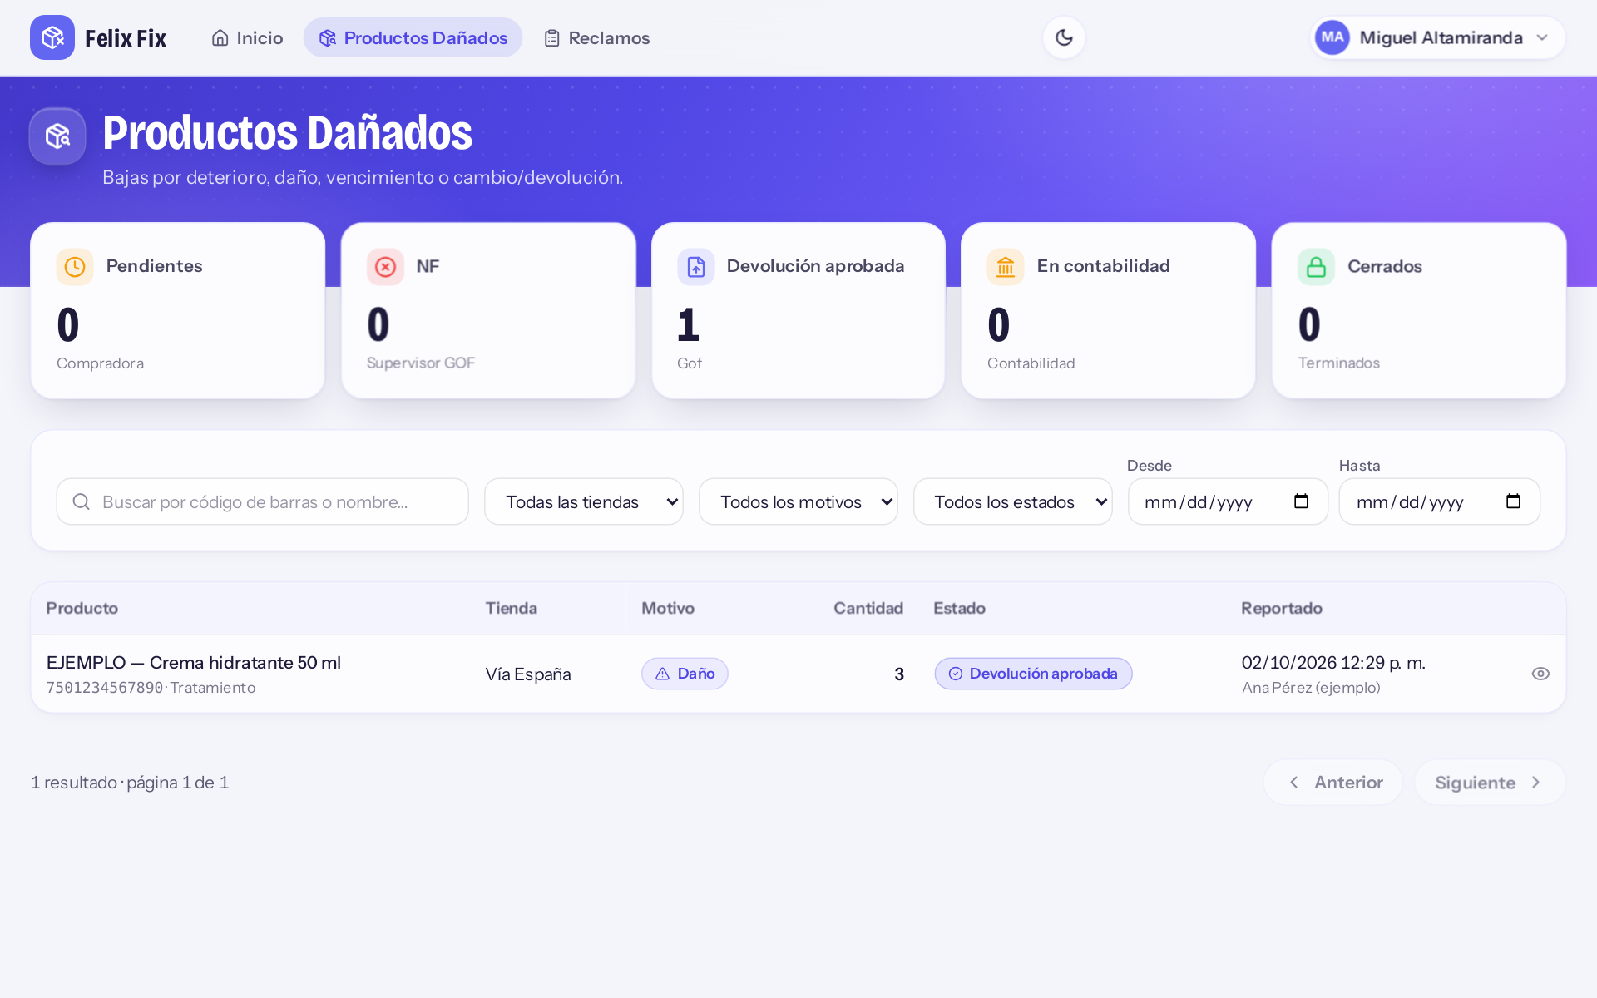
Productos Dañados: la tarjeta «Devolución aprobada» (Gof) muestra los que te tocan.

Paso a paso
- Te llega el correo «Devolución aprobada». También puedes tocar la tarjeta Devolución aprobada arriba en Productos Dañados para ver todos los que te tocan.
- Abre el reporte (toca la fila).
- En Documentos para contabilidad (PDF o Excel) pulsa Subir documento (PDF o Excel) y elige el archivo (máx. 15 MB). Puedes subir más de uno.
- Revisa con Ver que sea el archivo correcto.
- Pulsa Enviar a contabilidad. El reporte pasa a En contabilidad y contabilidad recibe el aviso. Listo.
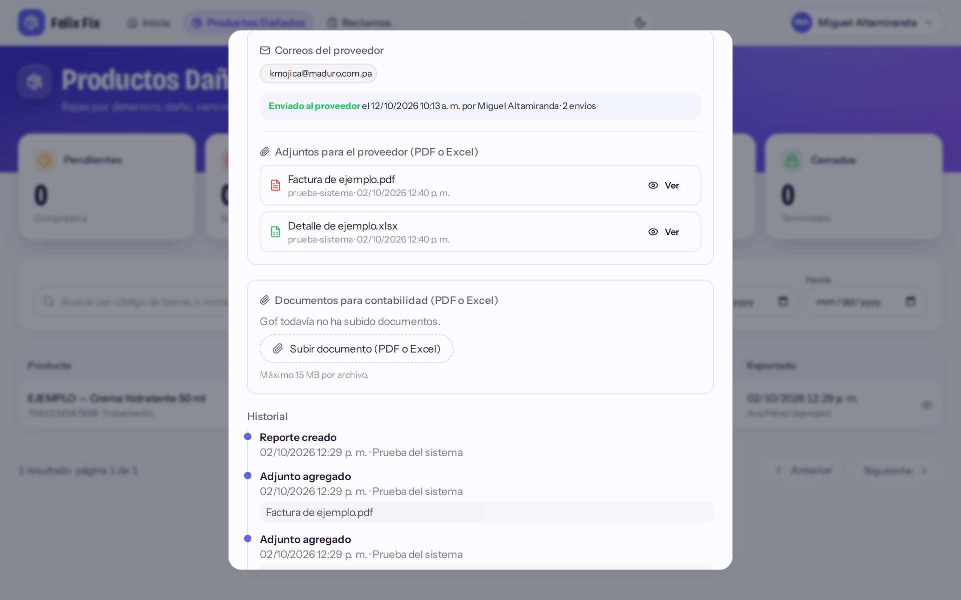
Detalle del reporte: sección «Documentos para contabilidad» con el botón para subir.
Ojo: el botón «Enviar a contabilidad» solo se activa con al menos un documento subido. Si subiste uno equivocado, bórralo antes de enviar; después ya no se puede. Estos documentos no van al proveedor.

2. Reclamos
Así avanza un reclamo. Tu parte son las casillas oscuras:
1. Tienda / CEDI  Crea el reclamo con el Excel | 2. Compradora  Decide cada producto y cierra el reclamo | 3. Gof  Sube el PDF de SAP con lo aprobado | 4. Gof  Envía a contabilidad

Solo se envían a contabilidad los reclamos cerrados: Confirmado por compradora o Rechazado. Los Pendiente esperan a la compradora y los Notificado son solo informativos (nunca van a contabilidad).
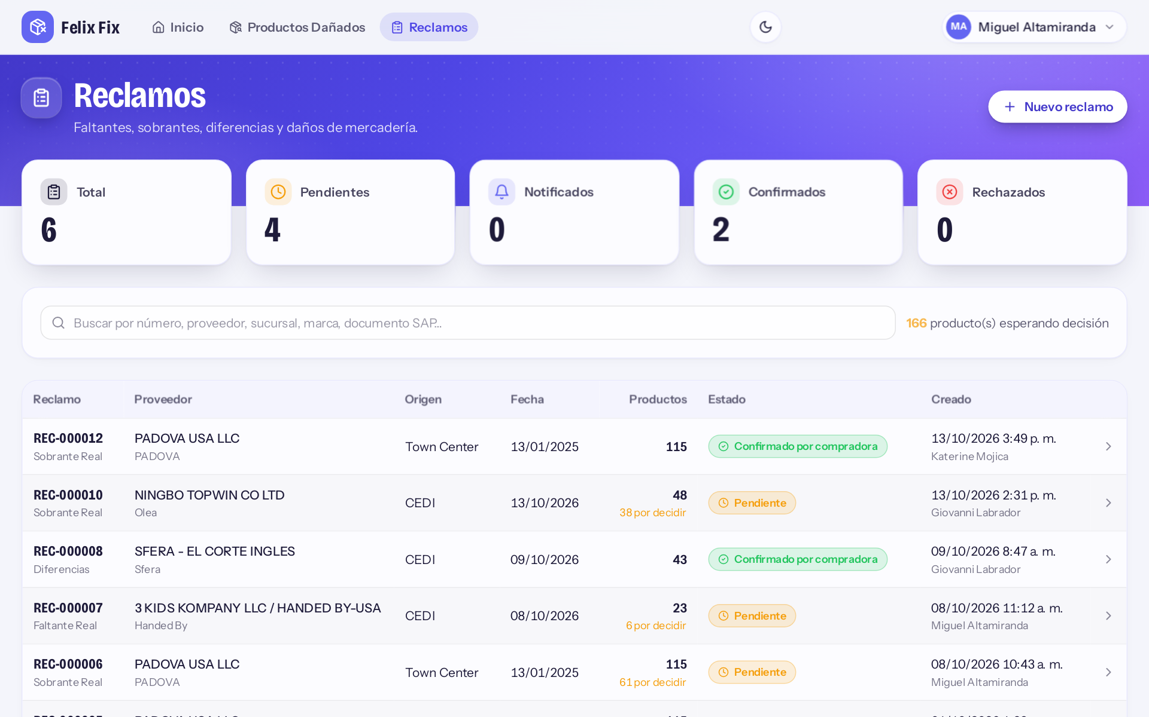
Reclamos: los «Confirmado por compradora» o «Rechazado» son los que puedes enviar.

Paso a paso
- Entra a Reclamos y abre el reclamo cerrado.
- Baja a la sección Contabilidad. Si ves el aviso amarillo, falta el PDF de SAP: sigue al paso 3. Si ya ves el botón, salta al paso 5.
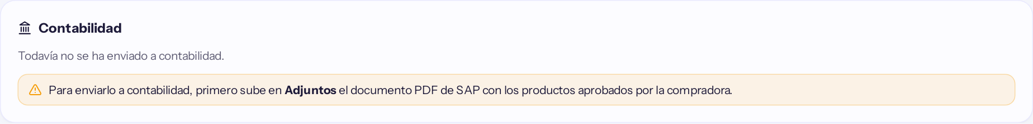
Aviso: falta subir el PDF de SAP con lo aprobado.
- En Adjuntos pulsa Agregar archivo (Excel o PDF) y sube el PDF de SAP (nota de débito) con los productos que la compradora aprobó.
- Confirma que el PDF quedó con la etiqueta verde «Validado con lo aprobado». El portal compara el PDF contra las decisiones de la compradora.
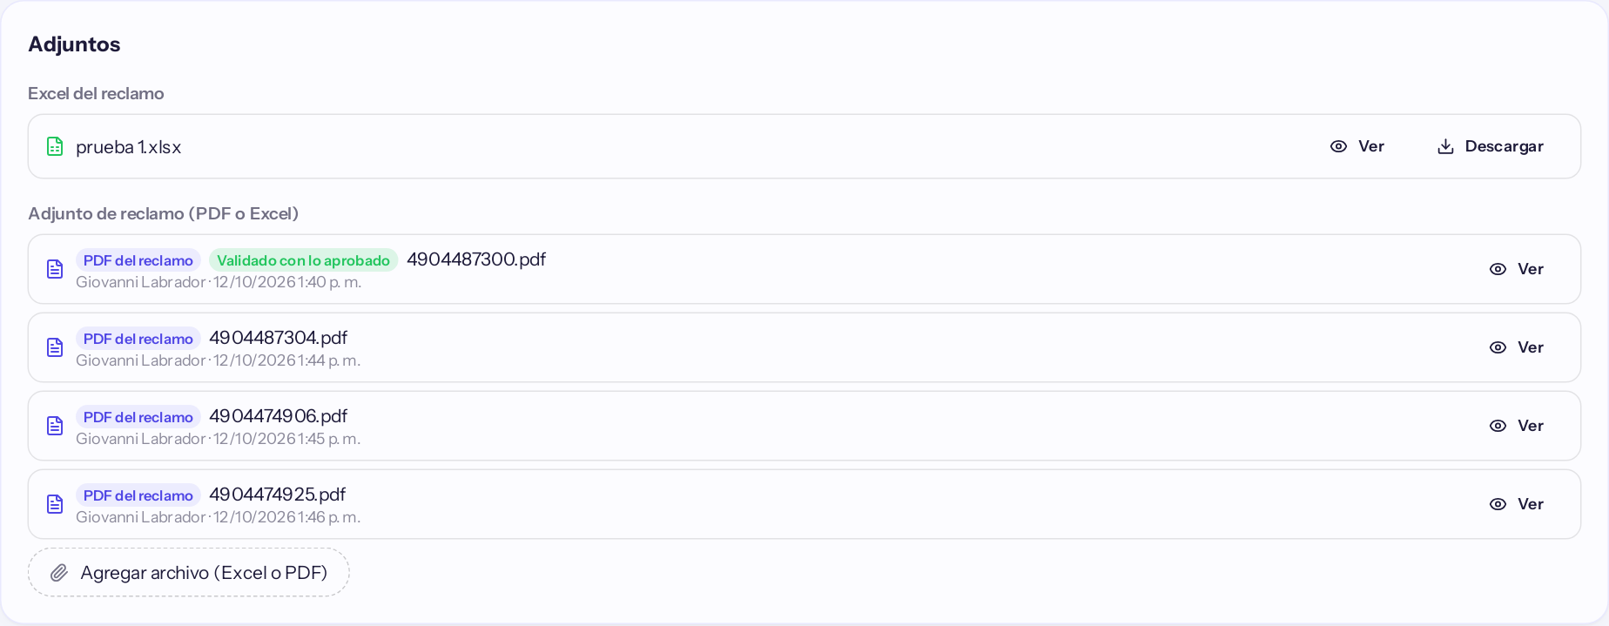
Adjuntos: el PDF validado lleva la etiqueta verde.
- En Contabilidad, lee el resumen de lo que se va a enviar y pulsa Enviar a contabilidad.
- Verás «Enviado a contabilidad» con la fecha, tu nombre y los correos a los que llegó. Tú quedas en copia. Listo.
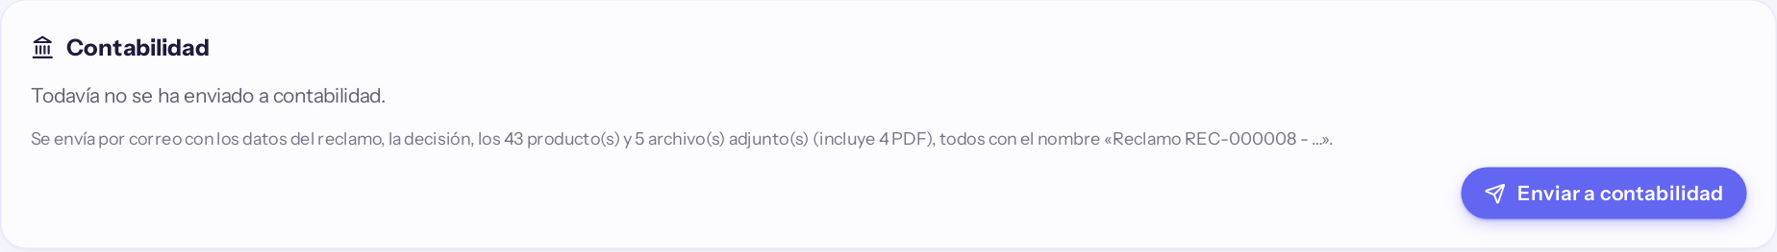
Con el PDF validado aparece el botón «Enviar a contabilidad».
Si el PDF sale en rojo con «Documento SAP debe coincidir con los productos aprobados»: el PDF trae un producto rechazado, sin decidir o que no está en el reclamo. No se adjunta. Revisa el documento en SAP y sube el correcto.

¿Llegó un PDF después de enviarlo? súbelo en Adjuntos y pulsa «Reenviar a contabilidad» para que contabilidad también lo reciba.

También puedes crear reclamos: en Reclamos pulsa Nuevo reclamo, sube el Excel (siempre obligatorio), el documento SAP con su PDF, y pulsa Crear reclamo.

3. Si ves esto, haz esto
Lo que ves | Qué hacer
«Enviar a contabilidad» gris en un producto dañado | Falta subir el documento. Súbelo primero.
No aparece la sección Contabilidad en un reclamo | La compradora aún no lo cierra (sigue Pendiente) o es Notificado.
Aviso amarillo: «primero sube en Adjuntos el documento PDF de SAP…» | Sube el PDF de SAP con los productos aprobados (paso 3 de Reclamos).
PDF en rojo: «Documento SAP debe coincidir…» | El PDF no coincide con lo aprobado. Sube el documento correcto.
El portal dice que los archivos pesan demasiado | El correo admite hasta 2,8 MB en total. Avisa al administrador.
«Todavía no tienes acceso» | Pide al administrador que te asigne el rol Gof.

¿Dudas o algo no funciona como dice esta guía? Escríbele al administrador del portal.

